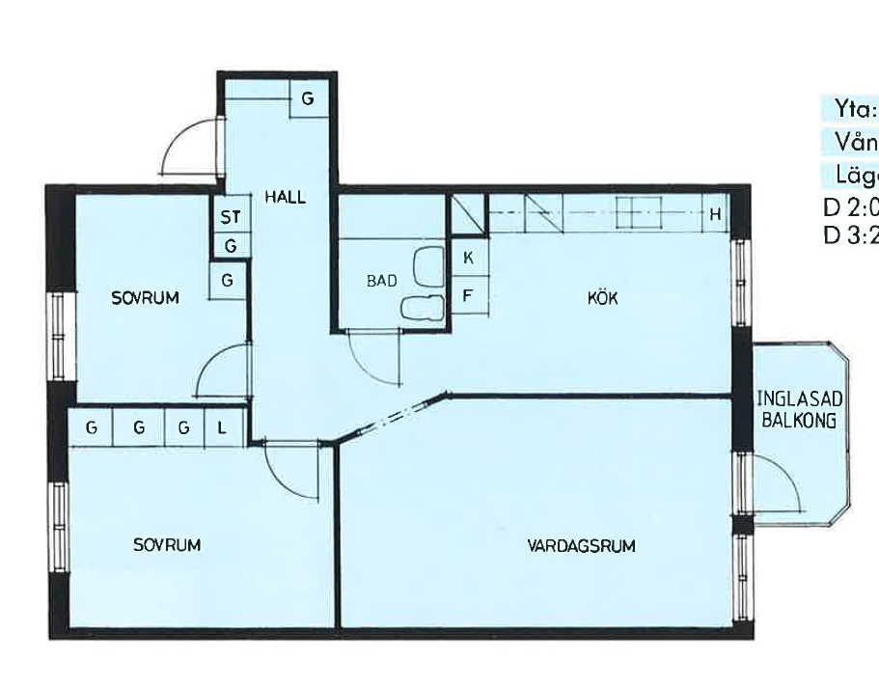

Jullen
3 r.o.k
74,5 kvm

